Domácí práce pro žáky třídy 6.A / 6.B na období od 11. 5. - 15. 5. 2020

Předmět: Německý jazyk

Pedagog: Mgr. Sylvie Hudcová

---------------------------------------------------------------------------------------------------------------------------
Hallo, Schüler!

Na internetu si opět vyhledej stránku www.klett.cz
-na úvodní stránce si najdi VÝUKA BĚHEM KORONAVIRU
-najdi si JAK POSTUPOVAT – NĚMČINA
-dole na stránce nebo na druhé straně je naše kniha KLETT MAXIMAL INTERAKTIV
-asi uprostřed stránky máš MATERIÁLY KE STAŽENÍ ZDARMA – Klett maximal interaktiv

1)zopakuj si slovíčka – otevři si SLOVÍČKA Z MODULů 1 A 2 – W1-2 (poslouchej slovíčka, říkej si je nahlas a v duchu si řekni, co to znamená česky. Bylo by dobré, kdybys měl/a přitom otevřenou učebnici na str. 34 a díval/a se na to, jak se ta slovíčka píšou, český překlad si zakryj) – čím častěji si to pustíš, tím víc si to zautomatizuješ a procvičíš!!! Měl/a bys znát slovíčka z celé strany 34. Pokud si nezafixuješ slovní zásobu a gramatiku, nebudeš mít se o co příští rok opřít a začneš v tom plavat! To nechce nikdo z nás!!!!!

2)Vrať se zpět na materiály ke stažení zdarma – otevři si KOMPLETNÍ POSLECHY V MP3 – otevři si učebnici na str. 28 – a u cvičení 6 máš číslo poslechu – několikrát si ho pusť , klidně si ho v průběhu stopni a zkus doplnit toto cvičení na fólii – nemaž, příště dám do domácí přípravy výsledky, aby sis to mohl/a opravit.

3)Podívej se do učebnice str. 27/ 4 – přečti si, jak Jan píše o své oblíbené skupině. Zkus napsat do sešitu Deutsch o té své pár vět. A pošli mi to na mail sylvie.hudcova@zsjedovnice.cz do 15.5. Dodržuj zadané datum!

Jen pro zopakování - tato slovesa bys měl/a znát, měl/a bys je umět i časovat v jednotném čísle:
časování sloves: být – sein – ich bin, du bist, er ist, sie ist, es ist
vařit – kochen – ich koche, du kochst, er kocht, sie kocht, es kocht
zdravit – grüßen – ich grüße, du grüßt, er grüßt, sie grüßt, es grüßt
jmenovat se - heißen – ich heiße, du heißt, er heißt, sie heißt, es heißt
bydlet – wohnen – ich wohne, du wohnst, er wohnt, sie wohnt, es wohnt
poslouchat – hören – ich höre, du hörst, er hört, sie hört, es hört
přijít, pocházet – kommen – ich komme, du kommst, er kommt, sie kommt, es kommt
zpívat – singen – ich singe, du singst, er singt, sie singt, es singt
hrát (si) – spielen – ich spiele, du spielst, er spielt, sie spielt, es spielt
učit se - lernen – ich lerne, du lernst, er lernt, sie lernt, es lernt
fotit – fotografieren – ich fotografiere, du fotografierst, er fotografiert, sie fotografiert,
es fotografiert
shledávat – finden – ich finde, du findest, er findet, sie findet, es findet
jít - gehen – ich gehe, du gehst, er geht, sie geht, es geht
dělat – machen – ich mache, du machst, er macht, sie macht, es macht
běhat – joggen – ich jogge, du joggst, er joggt, sie joggt, es joggt
!!!! u osoby ich – koncovka -e, u osoby du – koncovka -st, u osob er, sie, es – koncovka – t !!!!!

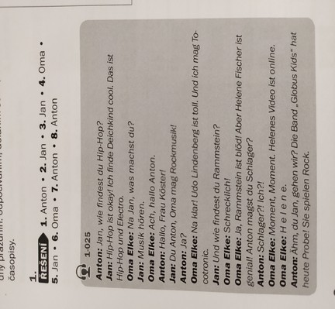
Minulou hodinu jsi měl/a dělat dvě poslechová cvičení, zde jsou výsledky a přepis těchto poslechů. Bylo by dobré si to ještě jednou pustit, dívat se přitom na tyto přepisy, abys slyšel/a v poslechu všechno.

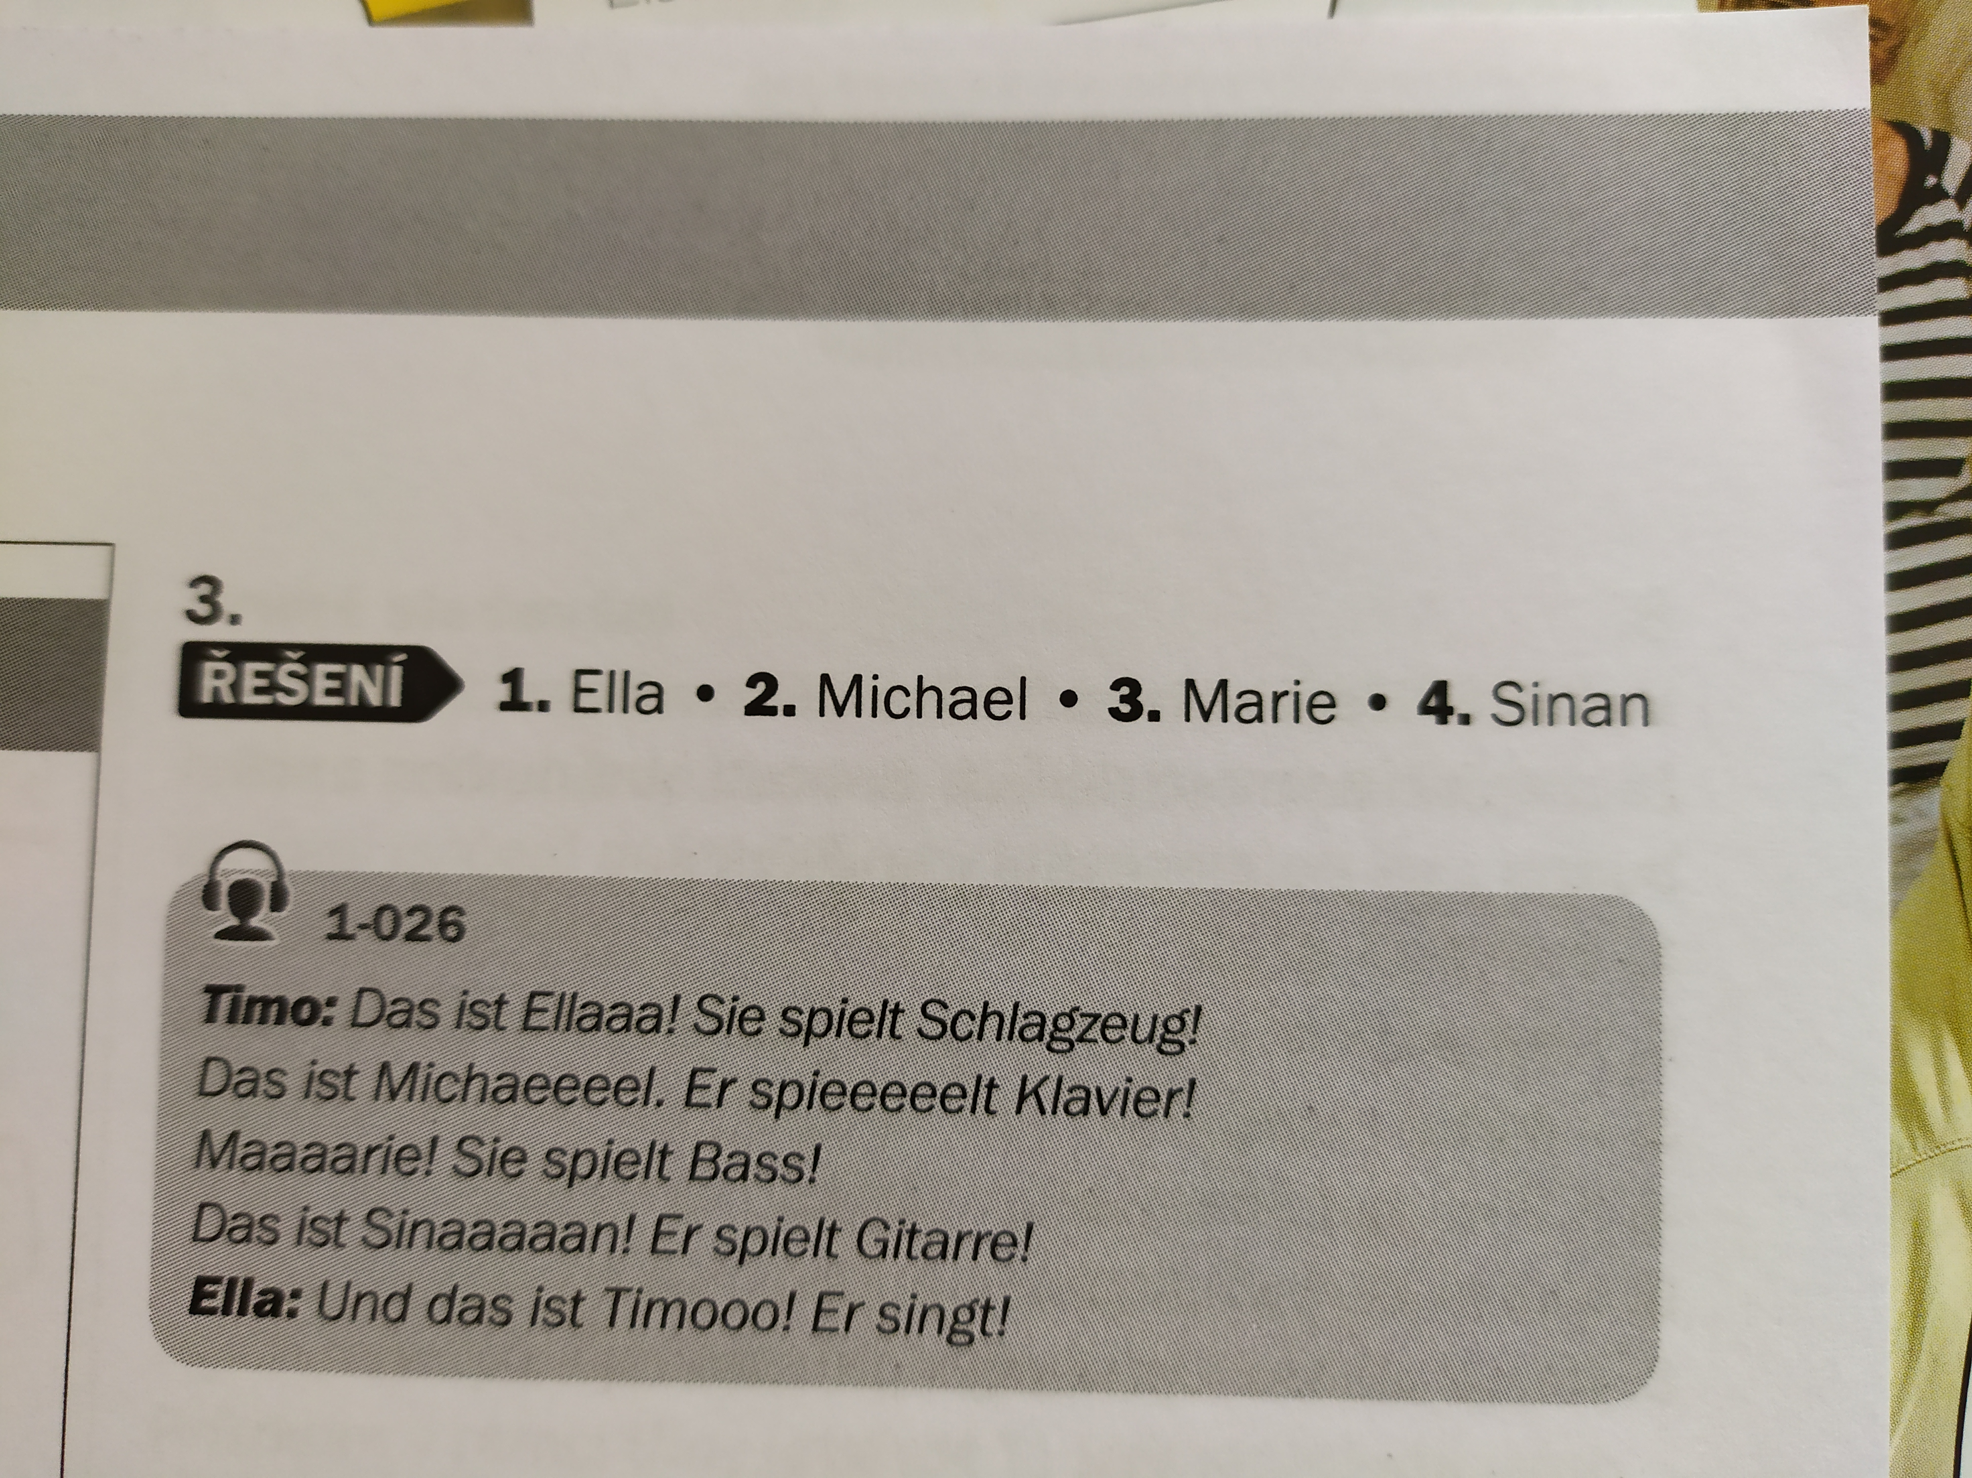
Viel Spaß! Sylvie Hudcová

